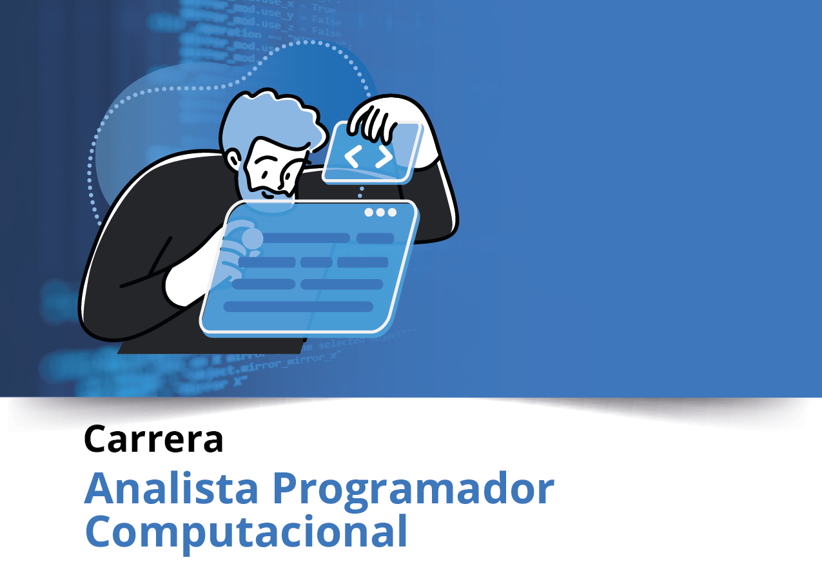


Semana 1

Portafolio de Título (PTY4479)

Autoevaluación

Descripción del instrumento

Con esta pauta de autoevaluación podrás identificar tus niveles de logro en las competencias de tu plan de estudio para que, a partir de tus fortalezas y oportunidades de mejora, de esta manera podrás definir mejor tu proyecto APT.
Esta pauta de autoevaluación es un complemento de las reflexiones iniciales de APT que también te ayudarán a definir tu Proyecto APT, no es necesario subirla en el AVA.

Instrucciones específicas

Completa la tabla con las competencias de tu perfil de egreso (las puedes revisar con tu docente)
Piensa en tu proceso de aprendizaje durante el tiempo que has estudiado en Duoc UC y evalúa el nivel de logro que alcanzaste en cada competencia de tu plan de estudio.
Marca con una cruz el nivel de logro alcanzado para cada aprendizaje de las unidades de competencia según las siguientes categorías:

Tabla 1
Competencias
Categoría | Descripción
Excelente Dominio (ED) | Tengo un excelente dominio en esta competencia y no necesito reforzarla.
Alto Dominio (AD) | Tengo un muy buen dominio de esta competencia, solo necesito reforzar pocos aspectos que no tengo completamente desarrollados.
Dominio Aceptable (DA) | Tengo un dominio básico de la competencia, que me permite lograr los aspectos centrales de ésta, pero aún tengo muchos que necesito reforzar.
Dominio insuficiente (DP) | Tengo un dominio muy básico de la competencia, solo manejo alguno aspectos de manera aislada.
Dominio no logrado (DNL) | Tengo un dominio no logrado de la competencia, no manejo casi ningún aspecto de manera clara.
Nota. En la tabla se muestran cada una de las competencias y sus descripciones.

Escuela
Nombre completo | Erika Muñoz Reyes
Plan de Estudio | Online
Año de ingreso | 2023

Competencias Perfil de egreso | Nivel de logro |  |  |  |  | Comentarios
Competencias Perfil de egreso | Excelente Dominio | Alto Dominio | Dominio Aceptable | Dominio Insuficiente | Dominio no logrado | Comentarios
Desarrollar partes y componentes de software en las distintas etapas del ciclo de vida, aplicando buenas prácticas del entorno. |  | X |  |  |  | He participado en proyectos como ScoreGym y RoomEase, donde diseñé y programé módulos completos, aplicando buenas prácticas de programación. Por ejemplo, desarrollé un sistema de registro de socios con CRUD y validaciones.
Utilizar y desarrollar herramientas del entorno cloud para el desarrollo de software, considerando criterios de calidad, eficiencia, escalabilidad y disponibilidad. |  |  | X |  |  | Conozco herramientas como AWS y Azure a nivel introductorio, pero mis proyectos los he desplegado principalmente en entornos locales. En RoomEase trabajamos con base de datos MySQL en servidor local y me interesa aprender a desplegarlo en la nube para hacerlo escalable.
Diseñar, desarrollar e implementar interfaces de usuario en entorno frontend, asegurando funcionamiento en diversos dispositivos. |  | X |  |  |  | En MadresConectadas y SkeletonAPP desarrollé interfaces en Angular e Ionic, creando pantallas responsivas (home, login, formularios, calendario) y aplicando navegación optimizada. Aún debo reforzar accesibilidad y diseño avanzado.
Diseñar, desarrollar e implementar componentes de software de tipo backend utilizando patrones de diseño y arquitectura. |  |  | X |  |  | En RoomEase implementé APIs REST con FastAPI conectadas a MySQL, aplicando operaciones CRUD y seguridad básica. Todavía necesito reforzar el uso de patrones de diseño más complejos y pruebas automatizadas.
Desarrollar aplicaciones nativas para dispositivos móviles, haciendo uso de tecnologías cloud e integrando frontend y backend. |  |  | X |  |  | En MadresConectadas usé Ionic + Capacitor para integrar cámara, geolocalización y mapas. El proyecto fue probado en Android Studio con generación de APK. Aún me falta experiencia en pruebas avanzadas en distintos dispositivos y en integración con servicios cloud.
Aplicar el ciclo de vida del desarrollo de software con principios de ingeniería de requisitos, asegurando efectividad y escalabilidad. |  | X |  |  |  | He aplicado metodologías ágiles (Scrum) en RoomEase y eGESVEN, organizando backlog en Trello, usando sprint planning, daily y burndown chart. Me falta experiencia en proyectos reales de mayor escala, pero manejo la planificación académica de manera efectiva.





Duoc UC

